**Guía Unidad de repaso**

**Lenguaje y Comunicación**

|  |
| --- |
| **NOMBRE: ____________________________________ FECHA____**  **PUNTAJE TOTAL: PUNTOS 30 PUNTAJE OBTENIDO: _____**  **NOTA: _______** |

**OBJETIVOS:**

|  |
| --- |
| **Medir conocimientos adquiridos en la enseñanza pre básica en los siguientes ámbitos:**  - vocales, sonido inicial, y final  - consonante M y P, sonido inicial  - comprensión de lectura, información explícita, implícita.  - escritura de nombre y apellido en manuscrita  - reconocer vocales y consonante, m y p y sílabas con m y p  - rimas  - adivinanzas  - lectura de logos  - tipos de texto: receta de cocina, cuento, poema. |

I- Escucha atentamente la fábula que leerá la profesora:

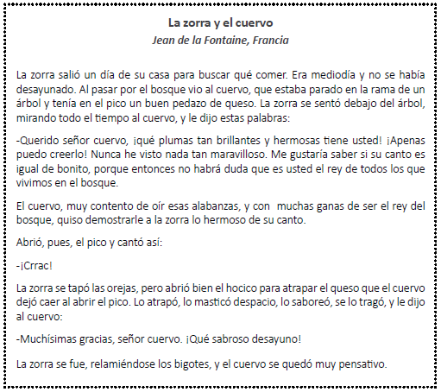

Marca con una X los personajes de la lectura:

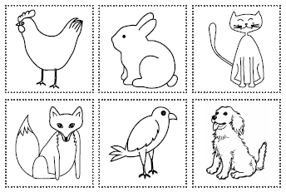

¿Cómo se sintió la **zorra** al final de la fábula? Marca con una cruz.

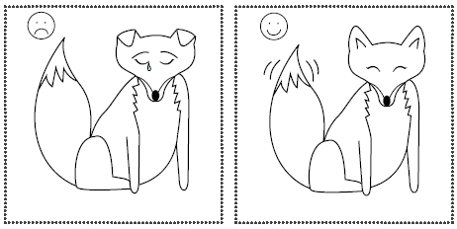

¿Cómo se sintió el **cuervo** al final de la fábula? Marca con una cruz.

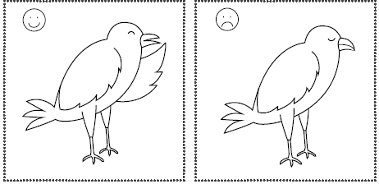

Ordena las imágenes del 1 al 4 según sucedió en la fábula.

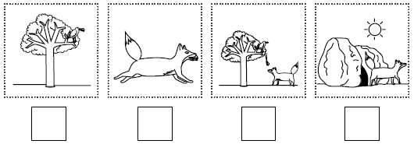

Pinta los círculos según la cantidad de sílabas de cada palabra.

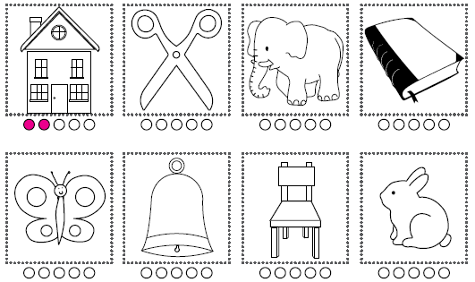

Menciona las palabras que está pensando el niño y con una cruz señala la que suena más largo. Lo mismo debes hacer con las palabras de la niña.

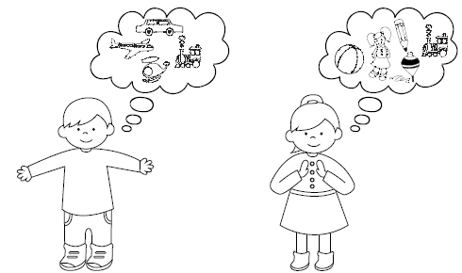

Une con una línea cada dibujo con su vocal inicial.

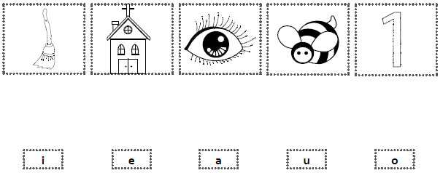

Nombra los dibujos y escribe bajo él las vocales que contiene.

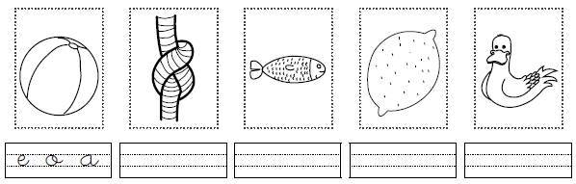

Une con una línea los dibujos que terminan con el mismo sonido.

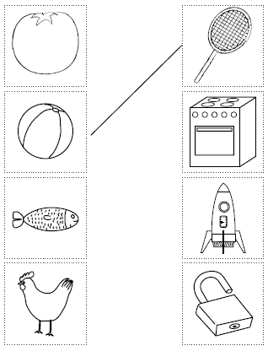

Marca con una X los dibujos que comienzan con la letra M.

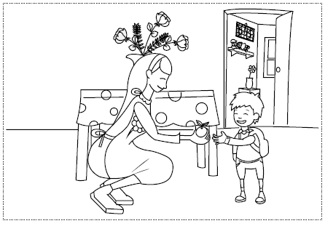

**Detalles de la prueba:**

